Занятия будут проходить в социальной сети ВКонтакте – чат https://vk.com/im?sel=c279

Тема 3
Электронные компоненты. Трансформатор.
Трансформатор – устройство преобразования переменного электрического тока.
Предназначен для изменения значения величины напряжения, либо силы тока до требуемых значений.
Принцип действия заключается в беспроводной передаче электрической энергии между обмотками трансформатора посредством переменного магнитного потока.
Основная характеристика – коэффициент трансформации, определяющий, в какое количество раз изменяется величина напряжения или силы тока.
Условное Графическое Обозначение на электрических схемах:
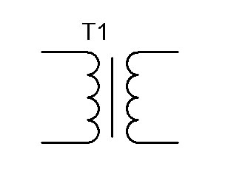
Из обозначения видно, что устройство имеет 4 вывода:
2 вывода слева – первичная обмотка;
2 вывода справа – вторичная обмотка.
Вертикальная черта обозначает, что обмотки находятся на сердечнике.
Существует множество различных модификаций трансформаторов (всевозможные конструкции, различное количество обмоток и т.д.). В зависимости от модификации может меняться и Условное Графическое Обозначение устройства на электрической схеме.
Трансформаторы находят широкое применение во всех областях электроники и энергетики.
Начиная с зарядных устройств мобильных телефонов, заканчивая мощнейшими городскими трансформаторными подстанциями.
Из применения в области альтернативной энергетики следует отметить важность использования инверторов. Одним из основных компонентов инвертора является трансформатор. Именно с его помощью мы можем преобразовать низкое постоянное напряжение солнечной панели (например: =12В) в переменное напряжение бытовой электрической сети ~220В для возможности подключения стандартных электрических приборов.
Следует отметить, что трансформаторы не изменяют электрическую мощность, они лишь преобразуют одну из ее составляющих – напряжение или силу тока.
Электрическая мощность на входе и выходе трансформатора – одинакова! (с небольшими потерями в самом трансформаторе)
Ссылка на учебный ролик: https://www.youtube.com/watch?v=JsqjXqBPwZE

Тема 3
Практическая часть.
Ответы по практической части следует дать до 10 апреля 2020г.
Схемы следует чертить в тетради, мне присылайте фотографии. Если есть желание, можете использовать для создания схем какую-либо программу, но файлы с ответами должны быть в формате jpeg.
1. Вы собрали энергетическую установку для освещения небольшого помещения. Установка состоит из аккумуляторной батареи 12В и нескольких светильников со следующими характеристиками:
Напряжение питания одного светильника 12В, электрическая мощность 10Вт.
Схема установки:
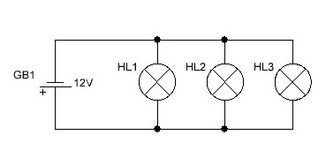

Вопросы:
а) Какая электрическая мощность потребляется из аккумуляторной батареи?;
б) Ток какой силы при этом протекает через батарею?;
в) Измените схему так, чтобы мы могли наблюдать за потребляемым током.

2. Перед Вами поставлена задача спроектировать энергетическую систему небольшой лаборатории. Несколько светильников постоянного тока, несколько электрических моторов также постоянного тока. Вы принимаете решение использовать в качестве источника питания фотоэлектрическую панель (упрощенный вариант без контроллера).
Задача:
Начертить электрическую принципиальную схему Вашей энергосистемы из следующих имеющихся в распоряжении компонентов: 